浙江昱能科技有限公司
STM32F107相关移植介绍
STM32F107相关移植介绍说明书
2017年02月13日

技术文件 STM32F107相关移植介绍

修改记录

版本 | 日期 | 目的 | 建立 | 审核 | 批准
0A | 2017-02-13 | 创建 | 董笙烽

版本 | 日期 | 修改记录
0A | 2017-02-13 | - 文档创建
目录
修改记录 1
1 概述 3
2 RT-Thread介绍 3
2.1 RT-Thread简介 3
3 RT-Thread移植到我们的开发板上 4
3.1 添加项目文件 4
3.2 创建MDK工程 6
3.3 给工程加入所需文件 8
3.4 设置包含路径 9
3.5 其他设置 10
3.6 编译、下载验证 11
4 实时时钟（RTC）移植（移植中出现问题） 12
4.1 介绍 12
4.2 接口列举 12
4.3 Finish命令介绍 12
5 FLASH（W25Q32BVSSIG）移植 13
5.1 介绍 13
5.2 接口列举 14
5.3 Finish命令介绍 14
6 EEPROM（24LC64）移植 15
6.1 介绍 15
6.2 接口列举 16
6.3 Finish命令介绍 16
7 LED驱动移植 17
7.1 介绍 17
7.2 接口列举 17
7.3 Finish命令介绍 17

概述
本文主要介绍STM32F107相关移植与部分驱动的相关实现。移植主要包括RT-Thread的移植，LwIP的相关移植。驱动主要包括IO模拟SPI驱动FLASH、IO模拟I2C驱动EEPROM、LED驱动、ds1302z实时时钟驱动程序。

RT-Thread介绍

RT-Thread简介
RT-Thread是一款由中国开源社区主导开发的开源嵌入式实时操作系统（遵循GPLv2+许可协议，当标识产品使用了RT-Thread时可以按照自有代码非开源的方式应用在商业产品中），它包含实时嵌入式系统相关的各个组件：实时操作系统内核，TCP/IP协议栈、文件系统、libc接口、图形引擎等。
RT-Thread GitHub地址：https://github.com/RT-Thread/rt-thread.git
下载后将获得如图所示的文件列表：
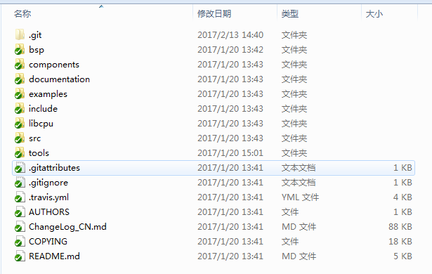
接下来简单说说各文件夹、文件的作用。
bsp—包含RT-thread的各个移植分支（包括了我们所需要的STM32F107分支）；
components —包含 RT-thread 的各中组件：finsh、文件系统、网路协议栈（包括我们需要移植的LwIP）等；
documentation—一些介绍性的文档，包括其代码风格的要求；
examples—各种示例代码，是很好的学习素材；
include—一些头文件（内核核心代码头文件）；
libcpu—各种 CPU 体系结构下的相关移植；
src—RT-thread 内核核心代码；
tools —使用 scon 自动化创建工具时需要的一些文件；
AUTHORS—RT-thread 开发者列表
COPYING—权限说明

RT-Thread移植到我们的开发板上

添加项目文件
在这里简单演示如何构建我们的RT-Thread到我们的开发板上（通过提取bsp中相关的代码），并创建我们的Keil工程。
工程下载地址：https://github.com/crawler-john/STM32_RTT_F107.git
先来看看我们准备创建工程的文件列表：
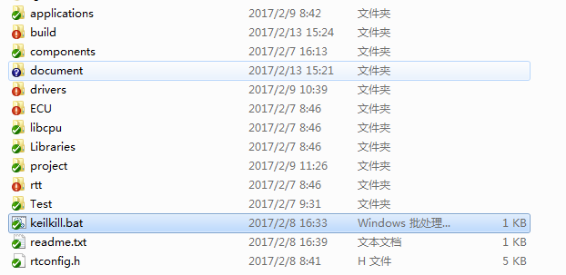
下面简单介绍项目列表：
applications—存放main入口和rt_application_init入口函数（程序入口）。
build—编译过程中的一些编译文件；
components—包含 RT-thread 的各中组件：finsh、文件系统、网路协议栈（包括我们需要移植的LwIP）等；
document—开发过程中相应的文档；
drivers—中间层驱动程序；
ECU—存放ECU相关的程序代码；
libcpu—存放STM32F107启动相关的移植
Libraries—STM32f10x标准库；
project—存放MDK工程文件；
rtt—存放RT-Thread源代码和头文件；
Test—存放一些小的测试程序；
keilkill.bat—清除中间过程中生成的文件；
readme.txt—相关配置情况；
rtconfig.h—RT-Thread配置文件；
从rt-thread源码bsp\stm32f107中选择相关启动文件添加到applications文件夹（包括application.c、startup.c）。包括的文件如下图所示：
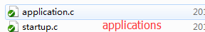
在rt-thread源码bsp\stm32f107和components选择我们所需要的相关组件添加到components文件夹。CMSIS、DeviceDrivers（官方提供的相关中间层驱动代码）、dfs（包含components下的dfs文件夹，文件系统只选择我们需要的elmfat即可）、finish（包含components下的finish文件夹）、net（包含components下的lwip-1.4.1文件夹，其中lwip1.4.1经过了rt-thread的修改能更好的移植）。包括的文件如下图所示：
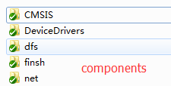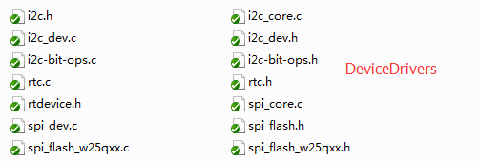
从rt-thread源码bsp\stm32f107中选择相关中间层驱动文件添加到drivers文件夹（部分驱动为自己编写）。包括的文件如下图所示(其中未找到的是自行开发或者通过网络平台获取到的)：
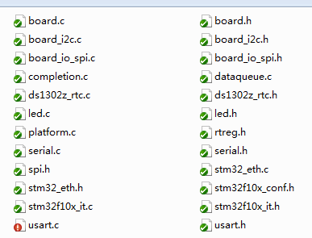
从rt-thread源码选择相应的启动文件到libcpu目录下。包括的文件如下图所示：
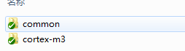
从rt-thread源码选择STM32F10x标准库以及CMSIS两个文件夹到Libraries目录。包括的文件如下图所示：
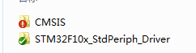
从rt-thread源码选择rt-thread内核源码文件夹到rtt目录。包括的文件如下图所示（其中内核源码中添加了us级别延迟函数）：
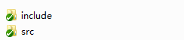
最后的test目录则存放一些我们用于测试的代码。

创建MDK工程
启动MDK，新建一个工程，将工程保存路径设置到”STM32_RTT_F107\project” 目录，并给工程命名。如下图所示：
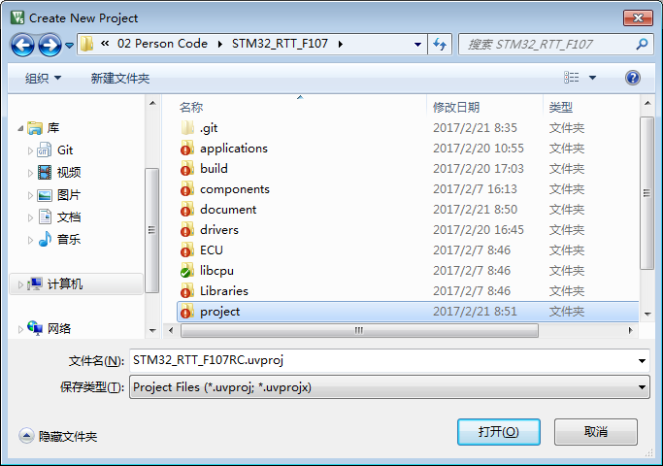
之后点击 保存 按钮，进入选择目标芯片界面，如下图：
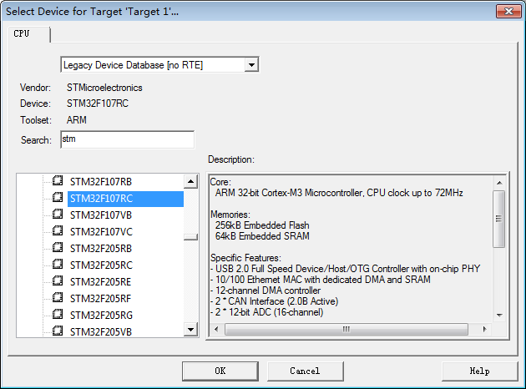
选择以后，会跳出提示，询问我们是否需要加入 MDK 为我们准备好的启动文件，我们选择否，即不加入：
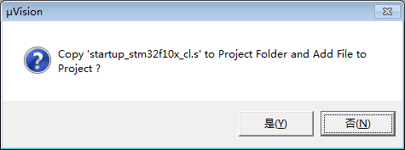

给工程加入所需文件
我们先修改下工程属性，并按模块建立几个工程文件夹，如下所示：
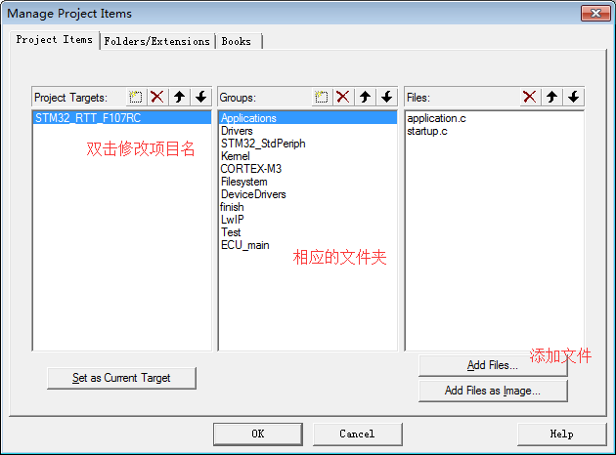
接下来，我们开始往各个文件夹中添加文件：
Applications 中加入 application.c、 startup.c文件；
Drivers 中加入drivers目录下的使用的.c文件；
STM32_StdPeriph 中加入startup_stm32f10x_cl.s、STM32F10x_StdPeriph\src中使用到的 下所有.c文件；
kernel 中加入rtt下所有.c 文件；
CORTEX-M3中加入rtt下所有.c 文件；
Filesystem中添加文件系统相关代码components\ dfs；（如果使用了dfs，但现阶段考虑到内存空间问题，不使用改部分代码）
DeviceDrivers中添加相关中间层驱动代码components\ DeviceDrivers；
Finsh 中加入 RT-thread 源码目录中components\finsh 下所有.c 文件；
LwIP中添加LWIP1.4.1相关代码components\net；

设置包含路径
按照下图中所列的 include paths 添加文件包含列表
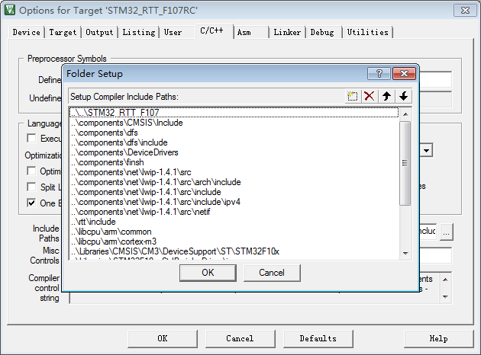
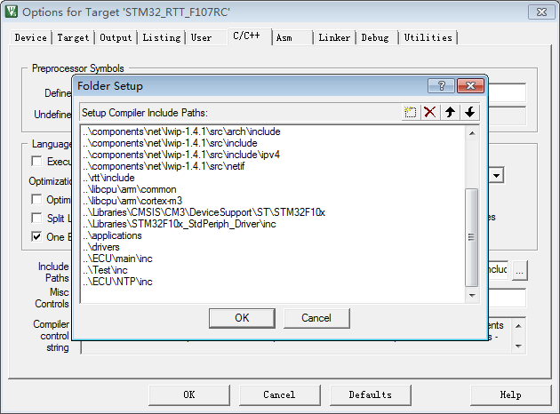
并将工程编译时的 output 路径和 listing 路径执行build文件夹。

其他设置
在下图所示区域设置器件类型和制定使用 stm32 固件库：
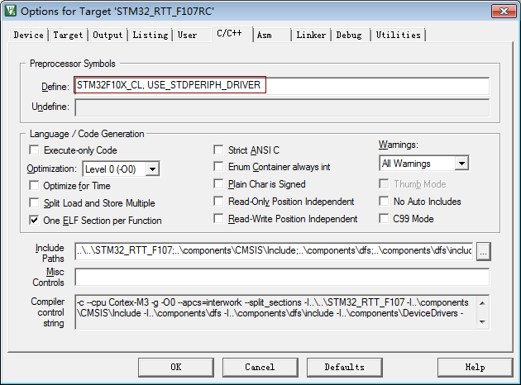
最后加入一些编译控制，防止一些没被调用的函数被连接器移除（使用 finsh 时很重要）
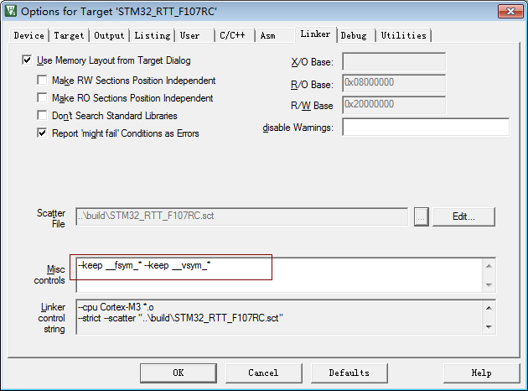

编译、下载验证
修改application.c中（添加相应的灯光闪烁线程）相应的代码和rtconfig中相应的宏（保留finish相应的宏），然后编译程序：
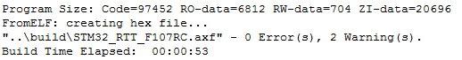
Board.h中打开串口相应的宏：
Rtconfig.h中配置finish组件使用的串口。

最后烧写到开发板中，可以发现D21的LED每秒闪烁一次(现在版本的板子没接3.3V，需要我们自己引一个3.3V)。并且串口1中有相应的输出（串口波特率为115200），如图所示：
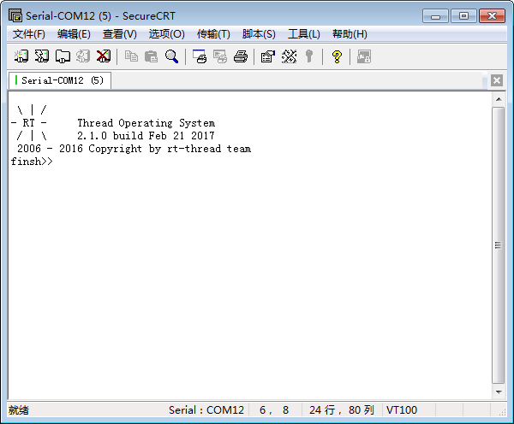
这样，最基本的rt-thread的移植就完成了（能使用的包含了finish调试串口，以及led灯）。

实时时钟（RTC）移植（移植中出现问题）

介绍

我们开发板使用的实时时钟芯片为DS1302。具体电路如图所示：
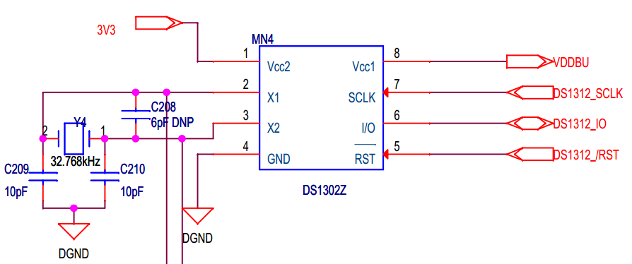
在DeviceDrivers中添加相应的rtc.c和rtc.h中间层代码并自己编写底层驱动代码（ds1302z_rtc.c和ds1302z_rtc.h）。
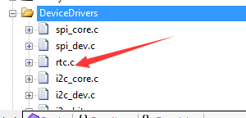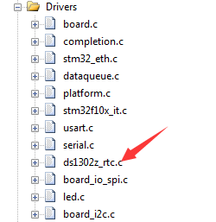

接口列举

Finish命令介绍

FLASH（W25Q32BVSSIG）移植

介绍
我们开发板使用的FLASH芯片为W25Q32BV。具体电路如图所示：
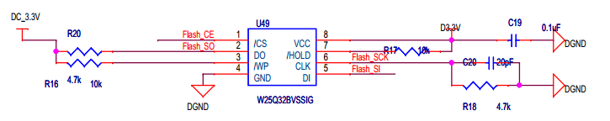
W25Q32由每页256字节，总共16,384页组成。每页的256字节用一次页编程指令即可完成。每次擦除16页（扇区）、128页（32KB块）、256页（64KB块）和全片擦除。W25Q32有1024个可擦除扇区和64个可擦除块。最小4KB扇区允许更灵活的应用去要求数据和参数保存。
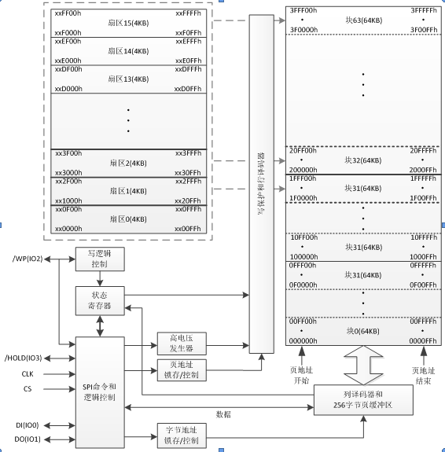
在driver中添加我们实现的W25Q64Flash.c和W25Q64Flash.h Flash的驱动代码。该代码主要实现的Flash芯片的读、写、擦除操作。

接口列举
后续开发主要使用到的函数如下（具体实现方法请自行研究）：
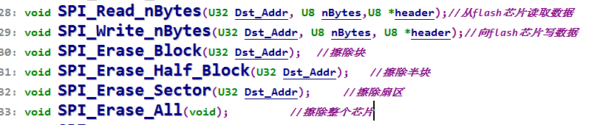

Finish命令介绍
我们还提供了finish命令行下的相关Flash命令，主要包括如下几个：
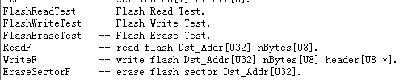
下面是各个命令的简单介绍：
FlashReadTest -- Flash Read Test：该命令主要用于Flash的读测试，命令读取内容为0x000000地址的10个直接并显示出来。我们事先用FlashWriteTest命令写入测试内容，读取出来的结果如下图（命令显示下方的0,0x00000000为命令的返回值，下同）：
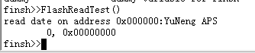
FlashWriteTest -- Flash Write Test：该命令主要用于Flash的写测试，命令向内容为0x000000地址写入10个字节（但是我们需要注意，在写入之前必须保证该页已被擦除，否则无法写入数据）。写入命令如图：
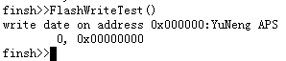
FlashEraseTest -- Flash Erase Test;该命令主要用于Flash擦除数据的测试，命令将擦除地址为0x000000所在页的数据（注意在数据写入前必须保证所写入的地址是已经被擦除的）。擦除命令如图：
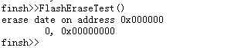
ReadF -- read flash Dst_Addr[U32] nBytes[U8].：表示读取Flash的Dst_Addr地址后的nBytes个字节，并显示出来。
WriteF -- write flash Dst_Addr[U32] nBytes[U8] header[U8 *].：表示向Flash的Dst_Addr地址后的nBytes个字节写入header字符串的数据。
EraseSectorF -- erase flash sector Dst_Addr[U32].：表示擦除Dst_Addr地址所在的扇区。

EEPROM（24LC64）移植

介绍
我们开发板使用的EEPROM芯片为24LC64。具体电路如图所示：

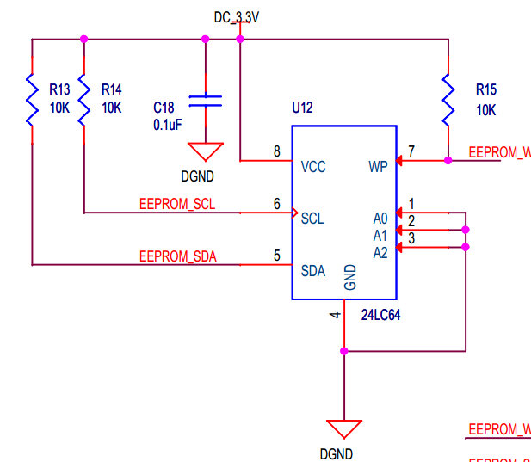
该EEPROM为64千位器件，每页大小为32字节，共256页。最大寻址地址为8191。相比于W25Q32芯片，该芯片在写入是无需先进行擦除操作。
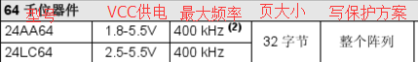
在driver中添加我们实现的Flash_24L512.h和Flash_24L512.c EEPROM的驱动代码。该代码主要实现的EEPROM芯片的读、写操作。
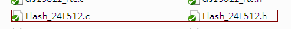

接口列举
后续开发主要使用到的函数如下（具体实现方法请自行研究）：
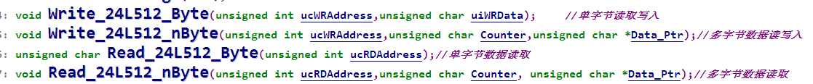

Finish命令介绍
我们还提供了finish命令行下的相关Flash命令，主要包括如下几个：
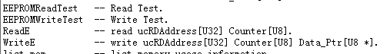
下面是各个命令的简单介绍：
EEPROMReadTest -- Read Test：该命令主要用于EEPROM的读测试，命令读取内容为0x000000地址的10个直接并显示出来。我们事先用EEPROMWriteTest命令写入测试内容，读取出来的结果如下图（命令显示下方的0,0x00000000为命令的返回值，下同）：
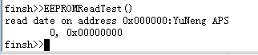
EEPROMWriteTest -- Write Test：该命令主要用于EEPROM的写测试，命令向内容为0x000000地址写入10个字节（EEPROM可以直接覆盖没有擦除操作）。写入命令如图：
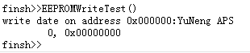
ReadE -- read ucRDAddress[U32] Counter[U8].：表示读取EEPROM的Dst_Addr地址后的nBytes个字节，并显示出来。
WriteF -- write flash Dst_Addr[U32] nBytes[U8] header[U8 *].：表示向EEPROM的Dst_Addr地址后的nBytes个字节写入header字符串的数据。

LED驱动移植

介绍
该驱动主要是用于D21 LED发光二极管的控制，具体原理图如图所示：
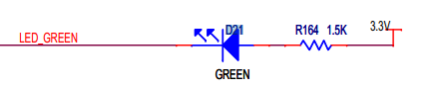
在driver中添加我们实现的led.h和led.c EEPROM的驱动代码。该代码主要实现的LED发光二极管控制。

接口列举
后续开发主要使用到的函数如下（具体实现方法请自行研究）：
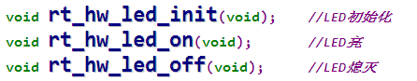

Finish命令介绍
我们还提供了finish命令行下的相关led命令，如图所示：
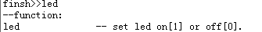
参数为0表示熄灭，参数为1表示闪亮。

